Nota van Inlichtingen
Voorselectie tender kavel 4A Sluisbuurt
d.d.26-11-2021

De gemeente Amsterdam heeft geïnteresseerde partijen in de gelegenheid gesteld tot het stellen van vragen voor nadere informatie. Dit was mogelijk tot en met vrijdag 12 november (12:00 uur) 2021. Alle via TenderNed binnen gekomen vragen worden door middel van deze Nota van Inlichtingen tegelijkertijd geanonimiseerd verwoord en beantwoord. Dit document is te raadplegen via www.tenderned.nl.

- (1) De volgorde van ontwikkeling in de Sluisbuurt is zo georganiseerd dat de naastgelegen
bewoonde gebieden en bestaande voorzieningen goed op elkaar aansluiten, wanneer zal het park aan de overzijde van de gracht gerealiseerd worden?
Na oplevering van kavel 4C1 zal gestart worden met de inrichting van het plantsoen, dit zal nog ruime tijd duren. Het plantsoen bij cluster 2 en het plantsoen bij cluster 5 zullen wel ingericht zijn op moment dat dit kavel wordt opgeleverd.

- (2) Hoe zijn de competenties en het kennisniveau op het gebied van 'Natuurinclusief bouwen' en 'energieconcept' geborgd in de boordelingscommissie?
Zoals in de selectiebrochure beschreven bestaat de jury in de voorselectie en definitieve selectie uit:
Natuurinclusief: externe architect met expertise Natuurinclusief Bouwen, adviseur duurzaamheid Sluisbuurt en stadsecoloog.
Energieconcept: adviseur duurzaamheid Sluisbuurt en technisch adviseur duurzaamheid.

- (3) In het kavelpaspoort vinden wij een tekening met rooilijnen. Ook in het beeldkwaliteitsplan wordt hierover gesproken. Hieruit concluderen wij dat alleen de schaal (lengte) van de dikke zwarte lijn op de zuid west hoek niet lijkt te kloppen. Kunt u dit aangeven? Wellicht middels een nieuwe kaart met toelichting.
De rooilijn krukt 10 meter de hoek om zoals tekstueel in de bouwenvelop beschreven staat. Zie kavelpaspoort (16 11 2021) voor wijziging.

- (4) de rechtbank heeft op 24 april hoofdstuk 4 van het Warmteplan buiten werking gesteld. De gemeente heeft beroep aangetekend tegen dit vonnis van de rechtbank. Wat is nu de status hiervan?
De gemeente is in afwachting van de uitspraak van de Raad van State, tot die tijd is hoofdstuk 4 niet van toepassing. De gemeente hoopt eind van dit jaar de uitspraak te ontvangen.

- (5) Voor een mogelijk WKO distributienetwerk en eventuele ‘WKO-voorzieningen’ van en naar het gebouw en/of andere gebouwen zal Vattenfall mogelijk gebruik moeten maken van de kelderruimte van het gebouw of van het perceel. De erfpachter dient hieraan mee te werken. Kunt u aangeven waar we rekening mee dienen te houden qua ontwerp en financien?
Inmiddels is duidelijk dat Vattenfall voor het leidingwerk geen gebruik hoeft te maken van kavel 4A. De WOS/ KOS ruimte dient wel conform bouwenvelop in het vastgoed op kavel 4A te worden ingepast.

- (6) Graag ontvangen we een digitale onderlegger van het gebied en indien mogelijk ook een 3D model.
Zie bijlage ‘ DO Maaiveld rondom kavel 4a (versie 01-11-2021)’.

- (7) In hoeverre bestaat de mogelijkheid water uit de gracht op te pompen of op het water van de gracht te lozen?
Voor het oppompen van water uit de gracht gelden de regels van de Keur van Waterschap Amstel Gooi Vecht (Waternet), voor het lozen van water op de gracht gelden de BLBI (Besluit lozen buiten inrichtingen) regels (Waternet). Contactpersoon hiervoor is Vivien Nooij, vivien.nooij@waternet.nl.

- (8) Kunt u de volgordelijkheid van documenten aangeven bij eventuele tegenstrijdigheid?
Op pagina 29 van de selectiebrochure staat onder punt h. en i. toegelicht hoe wordt omgegaan met eventuele strijdigheid. Bij strijdigheid tussen de inhoud van de selectiebrochure en de inhoud van de bijlagen prevaleert de inhoud van de selectiebrochure.

- (9) Dient ontwikkelaar met watercompensatie rekening te houden?
Nee, watercompensatie is Zeeburgereiland-breed al geregeld door de gemeente.

- (10) Kunt u laten weten of het water langs 4a voor of na de bouw van 4a gepland is?
Tijdens de bouw op kavel 4A is een versmalde watergang (tov de definitieve situatie) aanwezig aan de oost- en zuidzijde van de kavel. In de oostelijke watergang ligt een dam met een duiker zodat de overzijde kan worden bereikt waar werkterrein kan worden gehuurd.

- (11) Kunt u nadere informatie verstrekken over de peilhoogte van het belendende water? Is deze hoogte wisselend?
Zie bijlage 08.23 bij de bouwenenvelop ‘ PvE kademuren en oeverconstructies’ .

- (12) De ingangsdatum van de Amsterdamse BENG eisen is uitgesteld. In hoeverre dient bij deze tender wel reeds hiermee rekening te worden gehouden?
In deze tender worden inschrijvende partijen uitgedaagd om zo goed mogelijk te scoren op Energie. De ingediende scores vormen dan een privaatrechtelijke afspraak tussen de winnende partij en de gemeente Amsterdam.
Wat betreft het publiekrechtelijke kader is de Amsterdamse BENG uitgesteld en geldt nu nog de landelijke BENG. De bedoeling is om de Amsterdamse BENG in 2022 voor nieuwbouwwoningen vast te leggen en daarna ook voor kantoren en overige utiliteitsbouw. Voor nieuwe en lopende ontwikkelingen is het belangrijk om er rekening mee te houden dat na 1 juli 2022 minimaal de volgende BENG-eisen voor nieuwbouwwoningen in Amsterdam gaan gelden.
https://www.amsterdam.nl/wonen-leefomgeving/beng-nieuwe-manier-bouwen/

- (13) Uit andere tenders van u weten we dat normaliter extra formulieren/pagina's aan de 1-3 referenties worden toegekend. Is het mogelijk dat u dit ook hier doet? Niet alleen om onze bekwaamheid voldoende aan te kunnen tonen maar vooral ook ruimte voor de visie voor Sluisbuurt 4a over te houden?
De referentieprojecten worden in deze tender in de voorselectie gevraagd als onderdeel van het selectiecriterium ‘Plan van aanpak ontwikkelproces’, waarvoor maximaal 10 punten te behalen zijn. Inschrijvers dienen voor dit plan van aanpak maximaal 2 pagina’s aan te leveren, zoals omschreven onder punt 5 op pagina 12 van de selectiebrochure.

- (14) Wat zijn de aansluitkosten per woning/commerciële unit voor warmtenet?
Dit kan bij Vattenfall worden opgevraagd.

- (15) Mogen we ervan uitgaan dat de kosten t.b.v. gebouwoverstijgende installaties (zoals trafo) door derden (zoals nutspartij) worden bekostigd?
Ruwbouw wordt bekostigd door de ontwikkelaar en de inrichting wordt bekostigd door het nutsbedrijf. Voor de gerealiseerde ruimte ten behoeve van de gebouwoverstijgende nutsvoorziening betaalt de betreffende nutspartij een huurvergoeding aan de gebouweigenaar. Nadere afspraken dienen hierover tussen het nutsbedrijf en de ontwikkelaar te worden gemaakt.

- (16) Is het mogelijk om het kavelpaspoort (afbeelding 19 op pagina 20 van de bouwenvelop) als DWG te ontvangen?
Ja, zie documenten ‘ SB bouwenvl kavel 4A 161121.dgn’ en ‘SB bouwenvl kavel 4A 161121.dwg’.

- (17) Is er een aereal view beschikbaar van het gebied?
Er volgen binnenkort nieuwe drone foto’s. Op data.amsterdam.nl zijn wel satellietbeelden te vinden.

- (18) Is er een stedenbouwkundige tekening (bij voorkeur DWG) van de omgeving beschikbaar?
Aanvullende stedenbouwkundige tekening van de directe omgeving zijn te vinden in de bijlage “Sluisbuurt VO openbare ruimte-18 plot cluster 4-221121.pdf”, “SB cluster 4 221121.dwg” en “SB cluster 4 221121.dgn”

Verder is informatie te vinden op openbare bronnen. Op ruimtelijkeplannen.nl zijn GML bestanden te vinden van (omliggende) bestemmingsplannen. Voor 3D beelden van huidig Amsterdam wordt verwezen naar 3d.amsterdam.nl.

- (19) Is er een digitaal 3D-model beschikbaar van het gebied?
Zie bijlage ‘ DO Maaiveld rondom kavel 4a (versie 01-11-2021)’.

- (20) Er worden 2 verschillende bebouwde oppervlaktes genoemd, zijnde 1797m2 in de kavel-coördinaten (Bijlage 08.1) en 1640 m2 in de Bouwregels (paraaf 4.2 op pagina 21 van de bouwenvelop). Welke oppervlakte is correct?
Het kavelpaspoort is leidend voor bebouwde oppervlaktes, dus 1640m2 vanuit de bouwregels is correct. De coördinatentekening geeft enkel de coördinaten aan.

- (21) Ligt de vorm vast van het ongebouwd uitgeefbaar terrein van de binnentuin grenzend het water? Mag dit een andere vorm worden met dezelfde grootte van 158m2 zoals aangegeven op pagina 20 van de bouwenvelop?
Ja, de vorm ligt vast zijnde minimaal ongebouwd uitgeefbaar terrein. De afmetingen van het ongebouwd uitgeefbaar terrein mogen niet kleiner worden.

- (22) Moeten de verdiepingshoogtes zoals kan worden afgeleid van het kavelpaspoort op pagina 20 van de bouwenvelop worden aangehouden c.q. kunnen er ook meer lagen worden gerealiseerd? 10 woonlagen met een verdiepingshoogte van 3,3m (pagina 39 van de bouwenvelop) en de hoogte van minimaal 7,5 m voor de plint geeft in totaal een minimale hoogte van 40,5 m.
De bouwhoogtes zoals aangegeven in het kavelpaspoort zijn de maximale bouwhoogtes en dienen gevolgd te worden. De verdiepingshoogte van 3,3m is een streefhoogte. Voor de hoogte van de begane grond geldt een minimale verdiepingshoogte van 3,5m en aan de Hoofdstraat zelfs minimaal 4m.

- (23) Hoe vast liggen de stippenlijnen voor de afwijkende hoogtemaat? (pagina 20 van de bouwenevelop)
De stippenlijnen liggen vast en markeren de maximale hoogtes, hier mag niet van worden afgeweken.

- (24) Is er meer info bekend over de planning voor de oever- en kadeconstructie? (zie paraaf oever-en kade-grondkerendeconstructies in het bouwenvelop)
De kadeconstructie is onderdeel van de bouwopgave van kavel 4A. De oeverconstructie aan overzijde van de gracht (plantsoen) wordt na de realisatie van kavel 4C1 gebouwd door de gemeente.

- (25) Er lijkt een conflict te zijn tussen het maximale aantal parkeerplekken in de bouwenvelop en de Parkeernorm (pagina 10 van Bijlage 08,9 Beeldkwalitiet Sluisbuurt).
De parkeernorm van 0,3 pp/w betekent dat we 25 plekken nodig hebben voor 82 woningen. Daranaast hebben we ca. 15 plekken nodig voor het plintprogramma (1 plek per 125m2 ). Dit is meer dan de maximaal 33 autoparkeerplekken die genoemd worden in de bouwenvelop.
Het absolute aantal van 33 parkeerplekken dat in de bouwenvelop is genoemd is leidend. De parkeernormen zijn maximale parkeernormen.

- (26) Vraag fietsenstalling: Kan voor woningen met een GBO kleiner dan 50m2 de norm van de Gemeentelijke Bouwbrief 2015-130, 2 fpp per woning, aangehouden worden?
Nota Parkeernorm fiets en scooters is het meest recente document. Hierin staat de norm van 2fpp per woning voor woningen kleiner dan 50m2 gbo (zie p22 van de nota), gelijk aan de Gemeentelijke Bouwbrief 2015-130.

- (27) Vraag gebruik oppervlakte water: Is het toegestaan om oppervlakte water te gebruiken voor irrigatie ten behoeven van de planten op het kavel, op en om het gebouw?
Voor het oppompen van water uit de gracht gelden de regels van de Keur van Waterschap Amstel Gooi Vecht (Waternet), voor het lozen van water op de gracht gelden de BLBI (Besluit lozen buiten inrichtingen) regels (Waternet). Contactpersoon hiervoor is Vivien Nooij, vivien.nooij@waternet.nl.

- (28) is er een ondergrens in te bebouwen aantal meters?
Nee, er is geen minimum voorgeschreven. Er dient wel te worden voldaan aan de rooilijnen.

- (29) Is er sprake van geluidsdove gevels en/of moet je per gevel andere geluiswerende maatregelen treffen? Graag een toelichting op de hogere waardes?
Kavel 4A wordt in het akoestisch onderzoek aangeduid als 4b (zie fig. 4.1 van het akoestisch onderzoek)

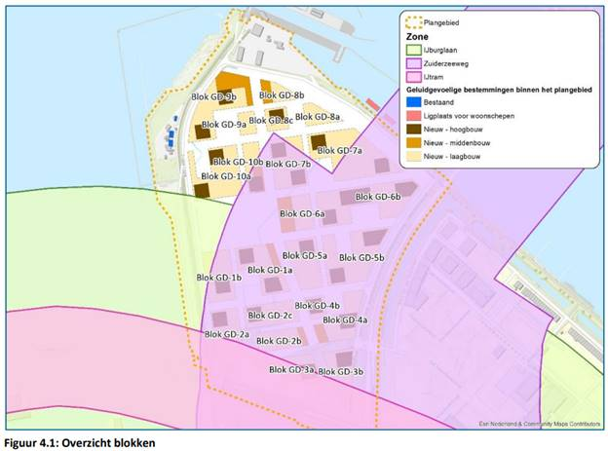
Uit de berekeningen blijkt dat de hoogste belasting (en dus zonder afscherming van gebouwen) vanuit Zuiderzeeweg op blok 4b 51 dB bedraagt, zie tabel hieronder.

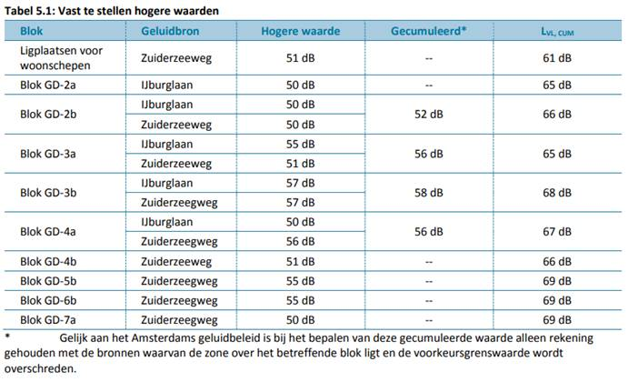
Daarmee wordt de voorkeusgrenswaarde van 48 dB overschreden. Hiervoor is een hogere waardenbesluit genomen. Volgens artikel 7.2.1 van het bestemmingsplan geldt voor woningen en andere geluidsgevoelige gebouwen waarvoor een hogere grenswaarde voor geluid is vastgesteld, dat deze dienen worden te voorzien van minimaal één geluidsluwe gevel.

Dus er dient rekening te worden houden met 51dB en een geluidluwe zijde.

Raadpleeg “Bijlage 7 Akoestisch onderzoek” van de bijlagen toelichting van het bestemmingsplan en “bijlage 08.24 besluit hogere waarde” van tender kavel 4A Sluisbuurt Zeeburgereiland voor verdere informatie.

